电力电子课程设计
课题名称：单相变压器二次侧突然短路仿真
分析
院系：
姓名：
学号： 一
班级：
- 概述 1
- 背景介绍 1
- 设计目的 1
- 设计要求 2
- 设计所用方法 2
- 设计所得结果 3
- 单相变压器短路仿真设计内容 3
- 单相变压器突发短路的过程 3
- 仿真电路 6
- 模块参数设置 6
- 仿真结果及分析 8
- 当负载为纯电阻时的状况 10
- 仿真电路 10
- 模块参数设置 10
- 仿真结果及分析 11
- 电路短路保护的仿真 12
- 仿真电路 13
- 模块参数设置： 14
- 仿真结果及分析： 14
- 总结 16
- 遇到的问题及解决 16
- 心得体会 18
- 参考文献 20

一
概述
- 背景介绍
当今世界，无论是发达国家还是发展中国家，都不同程度受到变压器安全的 困扰。今年夏天，全国先后有19个城市拉闸限电。在国外，美国8月14日的停 电事件导致10万多人陷入黑暗，一天停电损失高达300亿美元。随后，英国伦 敦也发生了大面积停电事件，数万人受到影响。持续不断的停电事件既影响了人 们的日常生活也降低了人们的生活质量。
变压器是电网中的重要设备之一。虽配有避雷器、差动、接地等多重保护， 但由于内部结构复杂、电场及热场不均等诸多因素，事故率仍然很高。中国在上 个世纪70年代的10年中，110KV及以上变压器的年平均绝缘事故率约为17.66 台次，恶性事故重大损失也时有发生。
变压器故障通常是伴随着电弧和放电以及剧烈燃烧而发生，随后电力设备即 发生短路或其他故障，轻则机器停转，照明设备熄灭，重则引发火灾造成人员伤 亡。因此确保变压器安全稳定运行受到了全世界的广泛关注。
短路问题是电力技术方面的基本问题之一。在发电厂，变电站以及整个电力 系统的设计和运行工作中，都必须事先经行短路计算和仿真，以此作为合理选择 电气接线，选用有足够热稳定度和动稳定度的电气设备及载流导体，确定限制短 路电流的措施，在电力系统中合理的配置各种继电保护并整定其参数等重要依 据。为此，掌握短路发生以后的物理过程以及对短路过程的仿真分析是很有必要 的。
- 设计目的
（1） 熟悉变压器的原理。
（2） 巩固，加深，和扩大在本课程和先修课程学到的知识。
（3） 将变压器短路的过程用仿真的形式展现，进一步加深对电力系统故障的理 解。
（3）通过课程设计，提高对短路后变压器电流的暂态变化的认知，加深对短路
电流对电网造成冲击的理解。
- 改进电路，尽量减少短路电流对电网冲击，研究如何保护运行中的变压器。
- 初步认知并基本掌握Mat lab中simulink的使用及调试方法。
1.3.设计要求
- 设计所用方法
在本次课程设计中，使用Matlab中的Simulink来对变压器短路的过程经行 仿真。出于简化问题的考虑，变压器被设定为单相变压器。运用Simulink依次 对单相变压器带阻性和感性负载，单相变压器带阻性负载，单相变压器保护电路 经行仿真。仿真电路中各模块名称及提取路径如下表所示。
模块名 | 提取路径
交流电源 AC Voltage Source | SimPowerSystems/Eletrical Sourses
电力系统图形用户界面powergui | SimPowerSystems
有效值测量模块RMS | SimPowerSystems/Extra  Libraries/Measurements
电流测量模块Current Measurement | SimPowerSystems/Measurements
断路器模块Breaker | SimPowerSystems/Elements
饱和变压器模 Saturable Transformer | SimPowerSystems
示波器模块Scope | Simulink/Commonly Used Blocks
串联 RLC 支路 Series RLC Branch | SimPowerSystems/Elements
连续信号模块Constant | Simulink/Commonly Used Blocks
关系算子(逻辑比较器)Relational  Operator | Simulink/Commonly Used Blocks
保持器模块Zero-Order Hold | Simulink/Discrete
表1-1仿真电路中各模块名称及提取路径
- 设计所得结果
能基本仿真出单相变压器短路电流变化过程，改进后的电路基本可以起到保 护作用。
单相变压器短路仿真设计内容
2.1.单相变压器突发短路的过程
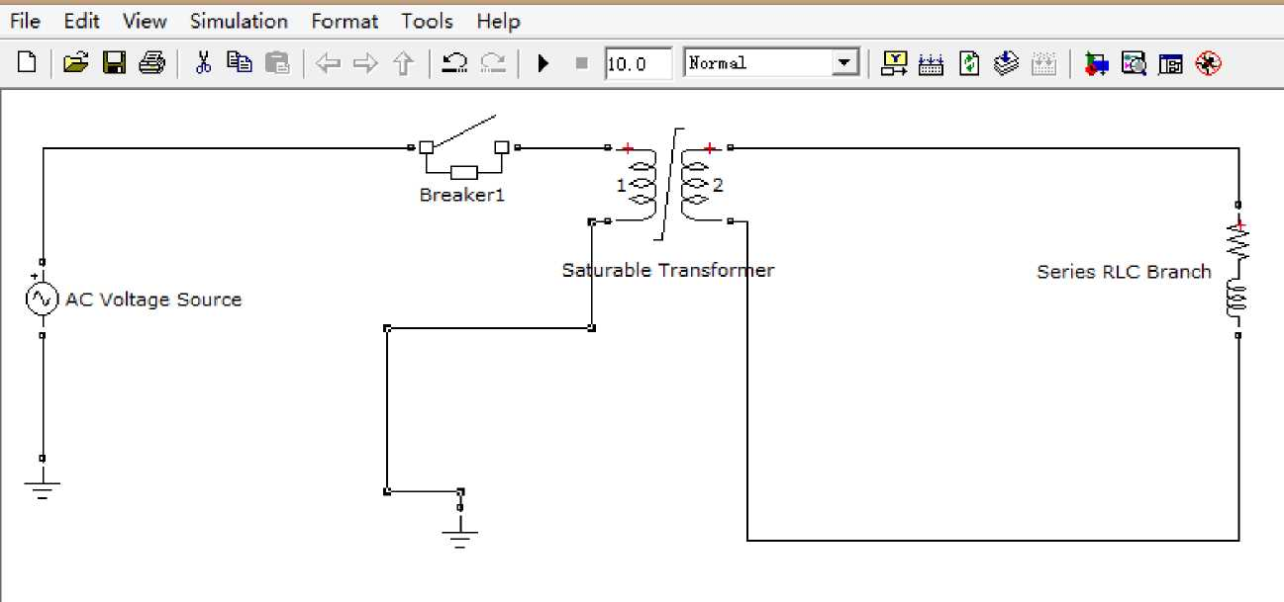

图2-1变压器基本电路
分析时做如下假设：
（1） 结果变压器绕组均折算到同一匝数，即_{N} 1 = _{N}2:
（2） 忽略励磁电流，即_{I}。二o ;
（3） 当二次短路时，一次侧端电压_{u} 1为电感压降与电阻压降之和，即
di
% = ^{U},_{n} sin^ + a） = Rd + « r 式（1）
式中：L_{k}为一次侧绕组漏感,^{L}k = L1 + L厂2、或L = ^{X}
_{L}1 , _{L}2分别为一二次侧绕组自感，_{M} 1₂为一二次侧间互感，X _{k}为短路阻抗，

x_{k} = X1 + X；。r _{k} 为短路漏电阻 r_{k} = r1 + r'2
设短路电流的稳态分量为i^{f}，暂态分量为i"］故有i = i ₁ + i：
k k k k k
通常，变压器在发生短路之前已带有负载。由于负载电流比短路电流小得多，故 可忽略负载电流，或者认为短路是在空载情况下发生的，即t=0，,「0.根据这 个起始条件，且认为
r _{k} << 3 L_{k}时，简化计算如下：令式（1）中_{u}1 = 0，则可求出暂态分量匕
了 di"
设Lk云^{+ i} 3 ⁰

J虹。-壶

k Lk
对上式两边积分得

ln i" = —Lt + C

^{k} L
k
i = ae-¹— k ^{L}k
sin（①t +以）求取
稳态分量可以从u_{i} = U
1m
i'k

sin（st +a —中）
5 ^{+ （}叫沪 ^{k}

sL,
式中：中为短路阻抗角，中^{k} ~T~
k ^{k}
设1_{1k}为稳态短路电流值，则
^{U}m = U
11k
(2(咋 + S L_{k} )²) ^{Z}k

i: = ^21 sin(wt + a 一中)
因此：

i = i + i" =%21 sin(°t + a—g ) + ae^{—rkt}
k k k 1k k Lk
当t=0时,
^{i} _{k} =0,可得

a = 一 J21 _{ik} sin(a — 中)
i = ^^21 [sin(3t +以一中)—sin(以一中)e-t^]
<<oLk时，中_{k}- 90。，代入上式，则得
i =4^21 [cosa e —L 一 cos(ot+a)]
式（2）
由式（2）知，突然短路的电流变化情况也与短路发生时的初相位角有关
（1） 当a = 90。时发生短路，自由分量为0，即突然短路时短路电流立即进入稳 态。此时七=J21 sin o t
（2） 当a = 0。时发生短路，^{i}_{k}最大，即端电压在进过零值时发生突然短路，短
路电流的瞬时值在^{ot} =兀时达到最大I _{km}即

（

Ikm = E ¹1k ^{（ e-}L 0^{-COS} "J = K 必 ¹1k
式中：K为短路电流的最大值与稳态短路电流的幅值之比，
^{K} =¹ ⁺ e⁻Lo =¹ ⁺ e⁻兀X，它主要取决于衰减系数―^ （时间常数T的倒数, k k ^{L}k
T=0.03s 到 0.05s)

Break 已「2
图2-2负载为电阻电感的变压器短路仿真图

2.1.2.模块参数设置
本电路变压器设置为simulink初始状态的元件，主要设置电源的参数，如图所
示：
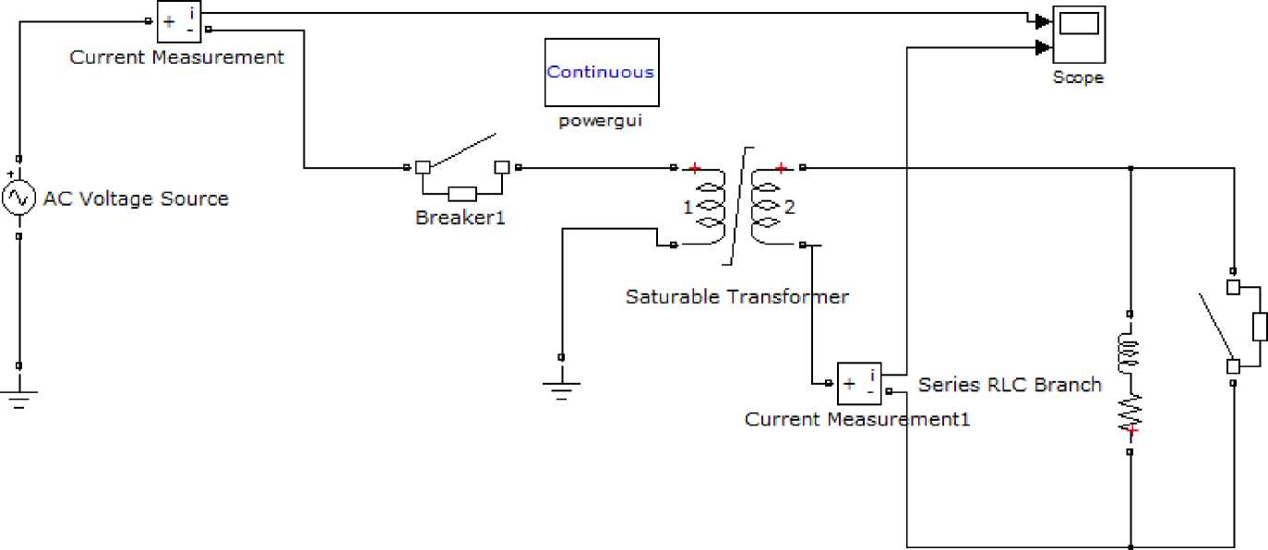
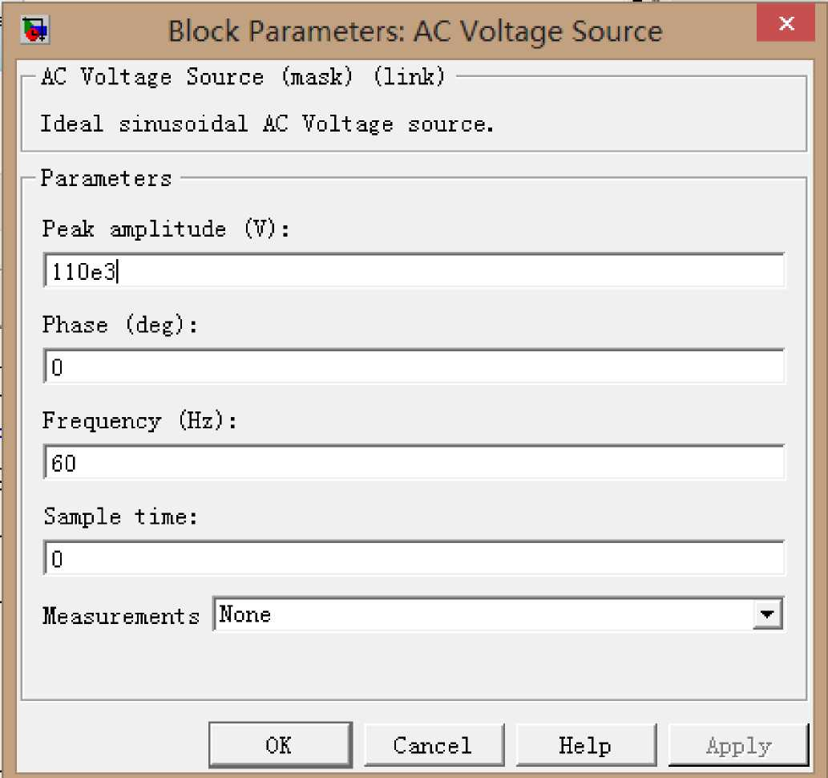

图2-3突发短路时初相角的设置
突发短路时的 角可以在Phase中设置
Breaker resistance Ron (Ohm): |0. 01|
Initial state ( 0 for , open? _{f} 1 for ? closed¹ ): fo
Snubber resistance Rs (Ohms):
| le6
Snubber capacitance Cs (F):
[inf
Switching times (s):
[Ts]
图2-4主边断路器为breakerl参数设置
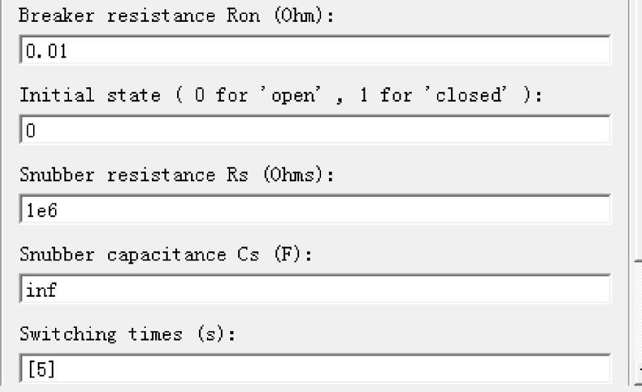

图2-5副边断路器参数设置
负载的参数可以依不同的使用环境设置，本仿真中负载的参数设计为:
Parameters
Branch type:
Resistance (Ohms):
以上内容仅为本文档的试下载部分，为可阅读页数的一半内容。如要下载或阅读全文，请访问：https://d.book118.com/236224021033010040

